课时分层作业(十四) 椭圆的几何性质

一、选择题
1．已知椭圆x²＋my²＝1的焦点在x轴上，且长轴长是短轴长的2倍，则m＝( )
A． B．
C．2 D．4
D [将椭圆方程化为标准形式为x²＋＝1，
所以长轴长为2，短轴长为2，
由题意得2＝2×2，解得m＝4.]
2．椭圆＋＝1与＋＝1(0<k<9)的关系为( )
A．有相等的长轴 B．有相等的短轴
C．有相同的焦点 D．有相等的焦距
D [由25－9＝(25－k)－(9－k)知，两椭圆有相等的焦距．]
3．已知椭圆x²＋＝1(b＞0)的离心率为，则b等于( )
A．3 B．
C． D．
B [易知b²＋1＞1，由题意得＝＝，解得b＝或b＝－(舍去)，故选B.]
4.如图所示，把椭圆＋＝1的长轴AB分成8等份，过每个分点作x轴的垂线交椭圆的上半部分于P₁，P₂，…，P₇七个点，F是椭圆的左焦点，则|P₁F|＋|P₂F|＋…＋|P₇F|＝( )
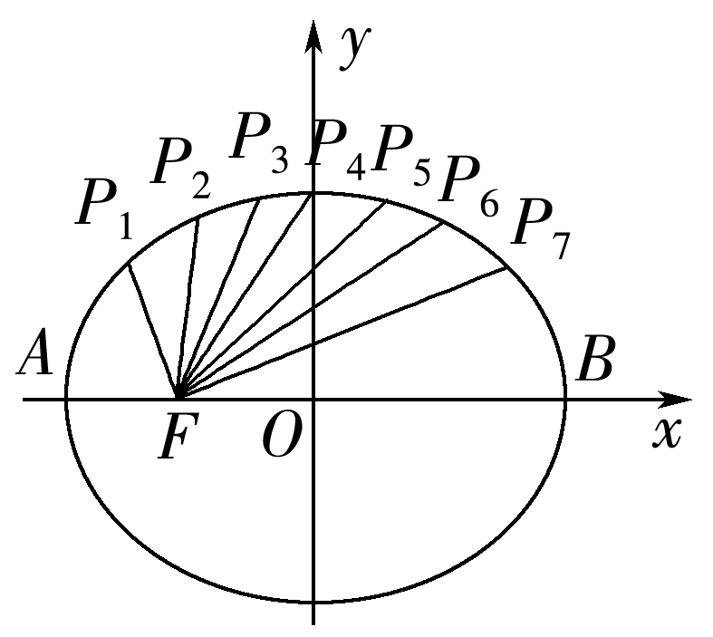
A．35 B．30
C．25 D．20
A [设椭圆右焦点为F′(图略)，由椭圆的对称性，知|P₁F|＝|P₇F′|，|P₂F|＝|P₆F′|，|P₃F|＝|P₅F′|，所以原式＝(|P₇F|＋|P₇F′|)＋(|P₆F|＋|P₆F′|)＋(|P₅F|＋|P₅F′|)＋|P₄F|＝7a＝35.]
5．已知O是坐标原点，F是椭圆＋＝1的一个焦点，过F且与x轴垂直的直线与椭圆交于M，N两点，则cos ∠MON的值为( )
A． B．－
C． D．－
B [由题意，a²＝4，b²＝3，
故c＝＝＝1.
不妨设M(1，y₀)，N(1，－y₀)，所以＋＝1，
解得y₀＝±，
所以|MN|＝3，|OM|＝|ON|＝＝.
由余弦定理知cos ∠MON＝
＝＝－.]
二、填空题
6．已知长方形ABCD，AB＝4，BC＝3，则以A，B为焦点，且过C，D的椭圆的离心率为________．
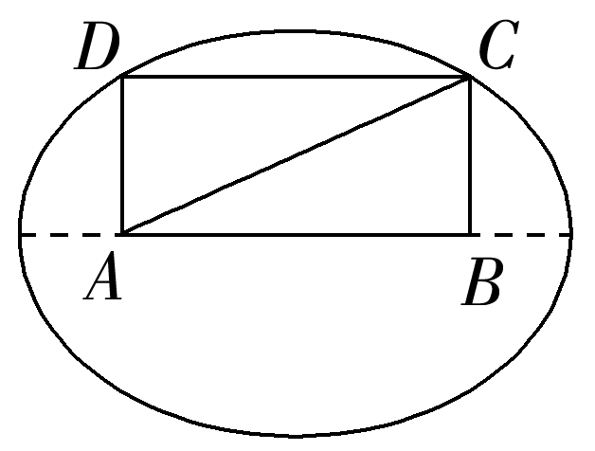
[如图，AB＝2c＝4，∵点C在椭圆上，∴CB＋CA＝2a＝3＋5＝8，∴e＝＝＝.]
7．已知椭圆的中心在原点，焦点在x轴上，离心率为，且过点P(－5，4)，则椭圆的标准方程为________．
＋＝1 [∵e＝＝，∴＝＝，
∴5a²－5b²＝a²，即4a²＝5b².
设椭圆的标准方程为＋＝1(a＞0)，
∵椭圆过点P(－5，4)，∴＋＝1.
解得a²＝45.∴椭圆的标准方程为＋＝1.]
8．过椭圆＋＝1的焦点的最长弦和最短弦的长分别为________．
4，3 [过椭圆焦点的最长弦为长轴，其长度为2a＝4；最短弦为垂直于长轴的弦，因为c＝1，将x＝1代入＋＝1，得＋＝1，解得y²＝，即y＝±，所以最短弦的长为2×＝3.]
三、解答题
9．(1)求与椭圆＋＝1有相同的焦点，且离心率为的椭圆的标准方程；
(2)已知椭圆的两个焦点间的距离为8，两个顶点坐标分别是(－6，0)，(6，0)，求焦点在x轴上的椭圆的标准方程．
[解] (1)∵c＝＝，
∴所求椭圆的焦点为(－，0)，(，0).
设所求椭圆的标准方程为＋＝1(a＞b＞0)，
∵e＝＝，c＝，
∴a＝5，b²＝a²－c²＝20，
∴所求椭圆的标准方程为＋＝1.
(2)因为椭圆的焦点在x轴上，
所以设它的标准方程为＋＝1(a＞b＞0)，
∵2c＝8，∴c＝4，
又a＝6，∴b²＝a²－c²＝20.
∴椭圆的标准方程为＋＝1.
10．已知F₁，F₂是椭圆的两个焦点，过F₁且与椭圆长轴垂直的直线交椭圆于A，B两点，若△ABF₂是正三角形，求该椭圆的离心率．
[解] 根据椭圆的对称性，不妨设椭圆的标准方程为＋＝1(a＞b＞0)，焦点坐标为F₁(－c，0)，F₂(c，0).
依题意设点A的坐标为，则点B的坐标为，所以|AB|＝.
由△ABF₂是正三角形得2c＝×，即b²＝2ac.
又因为b²＝a²－c²，所以a²－c²－2ac＝0，两边同除以a²，得＋2·－＝0，解得e＝＝(负值舍去).

11．(多选题)如图，椭圆C₁：＋y²＝1和C₂：＋x²＝1的交点依次为A，B，C，D.则下列说法正确的是( )
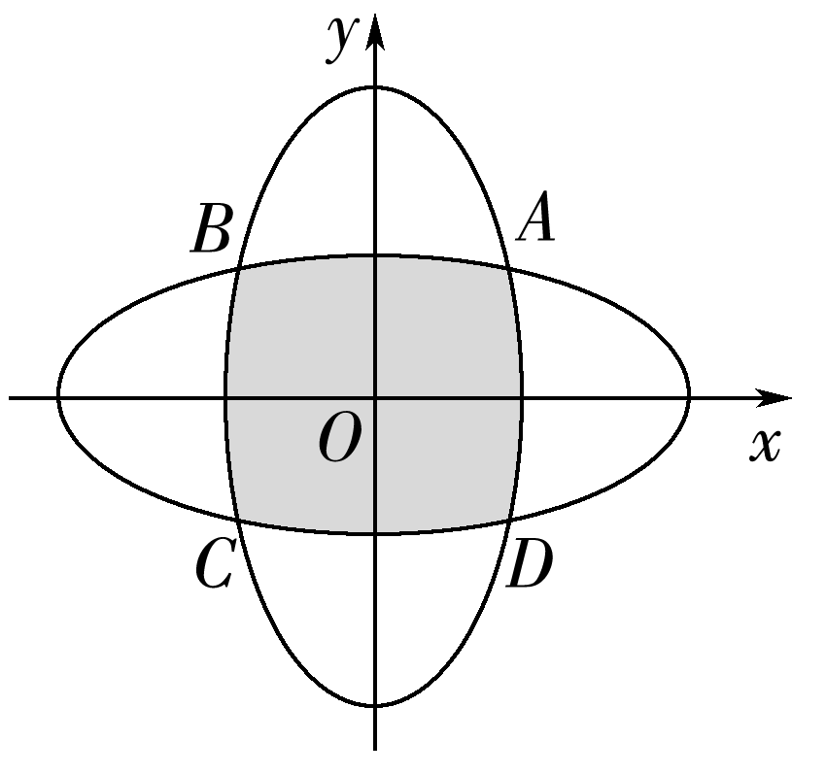
A．四边形ABCD为正方形
B．阴影部分的面积大于3
C．阴影部分的面积小于4
D．四边形ABCD的外接圆方程为x²＋y²＝2
ABC [根据曲线的对称性，可知四边形ABCD为正方形，选项A正确；
联立椭圆方程可得：
A，B，C，D，
正方形ABCD的面积为3，所以阴影部分的面积大于3，选项B正确；
由直线x＝±1，y＝±1 围成的正方形的面积为4，所以阴影部分的面积小于4，选项C正确；
四边形ABCD的外接圆方程为x²＋y²＝，选项D错误．]
12．已知椭圆＋＝1(a>b>0)，A，B分别为椭圆的左顶点和上顶点，F为右焦点，且AB⊥BF，则椭圆的离心率为( )
A． B．
C． D．
D [在Rt△ABF中，|AB|＝，|BF|＝a，|AF|＝a＋c，由|AB|²＋|BF|²＝|AF|²，得a²＋b²＋a²＝(a＋c)².将b²＝a²－c²代入，得a²－ac－c²＝0，即e²＋e－1＝0, 解得e＝，因为0<e<1，所以e＝.故选D.]
13．已知椭圆＋＝1(a＞b＞0)的左顶点为A，左焦点为F，若该椭圆的上顶点到焦点的距离为2，离心率e＝，则椭圆的标准方程是________．若点P为椭圆上任意一点，则AP·FP的取值范围是________．
＋＝1 [0，12] [因为椭圆的上顶点到焦点的距离为2，所以a＝2.
因为离心率e＝，所以c＝1，b＝＝，
则椭圆的方程为＋＝1，
所以点A的坐标为(－2，0)，点F的坐标为(－1，0).
设P(x，y)，则AP·FP＝(x＋2，y)·(x＋1，y)＝x²＋3x＋2＋y².
由椭圆的方程，得y²＝3－x²，
所以AP·FP＝x²＋3x－x²＋5＝(x＋6)²－4.
因为x∈[－2，2]，所以AP·FP∈[0，12].]
14．已知点A，B分别是椭圆＋＝1的左、右顶点，点F是椭圆的右焦点，点P在椭圆上，且位于x轴上方，PA⊥PF.则点P的坐标为________； 设M是椭圆长轴AB上的一点，且M到直线AP的距离等于|MB|，求椭圆上的点到点M的距离d的最小值________．
[(1)由已知可得A(－6，0)，B(6，0)，F(4，0)，
设点P的坐标是(x，y)，
则AP＝(x＋6，y)，FP＝(x－4，y).
由已知得
则2x²＋9x－18＝0，解得x＝或x＝－6.
由于y>0，所以只能取x＝，于是y＝.
所以点P的坐标是.
(2)直线AP的方程是x－y＋6＝0.
设点M的坐标是(m，0)，
则M到直线AP的距离是，又B(6，0)，
于是＝|m－6|，
又－6≤m≤6，解得m＝2，
设椭圆上的点(x，y)到点M的距离为d，有
d²＝(x－2)²＋y²＝x²－4x＋4＋20－x²
＝＋15，
由于－6≤x≤6，所以当x＝时，d取最小值为.]

15．设F₁，F₂分别是椭圆E：＋＝1(a＞b＞0)的左、右焦点，过点F₁的直线交椭圆E于A，B两点，|AF₁|＝3|F₁B|.
(1)若|AB|＝4，△ABF₂的周长为16，求|AF₂|；
(2)若cos ∠AF₂B＝，求椭圆E的离心率．
[解] (1)由|AF₁|＝3|F₁B|，|AB|＝4，
得|AF₁|＝3，|F₁B|＝1.
因为△ABF₂的周长为16，
所以由椭圆定义可得4a＝16，|AF₁|＋|AF₂|＝2a＝8.
故|AF₂|＝8－3＝5.
(2)设|F₁B|＝k，则k＞0且|AF₁|＝3k，|AB|＝4k.
由椭圆定义可得，|AF₂|＝2a－3k，|BF₂|＝2a－k.
在△ABF₂中，由余弦定理可得，|AB|²＝|AF₂|²＋|BF₂|²－2|AF₂|·|BF₂|·cos ∠AF₂B，
即(4k)²＝(2a－3k)²＋(2a－k)²－(2a－3k)·(2a－k).
化简可得(a＋k)(a－3k)＝0，而a＋k＞0，故a＝3k.
于是有|AF₂|＝3k＝|AF₁|，|BF₂|＝5k.
因此|BF₂|²＝|F₂A|²＋|AB|²，可得F₁A⊥F₂A，
故△AF₁F₂为等腰直角三角形．
从而c＝a，所以椭圆E的离心率e＝＝.

